Приложение 2
к приказу от ____________ №_____

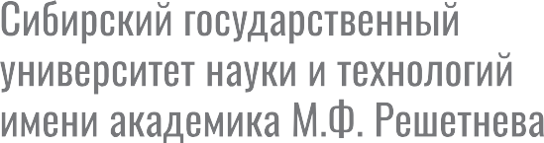

20 мая 2023 г.
РЕГИОНАЛЬНАЯ ОЛИМПИАДА ПО ЭКОНОМИКЕ ПРЕДПРИЯТИЯ
(дистанционно)
Кафедра экономики предприятий и отраслей Сибирского государственного университета науки и технологий имени академика М.Ф. Решетнёва приглашает учащихся техникумов и колледжей Красноярского края принять участие в Региональной олимпиаде по Экономике предприятия.
Цели:
- повышение интереса учащихся техникумов и колледжей Красноярского края к углубленному изучению дисциплины «Экономика предприятия» и выявление талантливой молодежи;
- обеспечение преемственности между общеобразовательными организациями Красноярского края и СибГУ им. М. Ф. Решетнева;
- создание условий для привлечения одаренных учащихся в СибГУ им. М. Ф. Решетнева на экономические направления подготовки.

Порядок и сроки проведения олимпиады
Олимпиада проводится в один этап в форме индивидуального дистанционного тестирования с использованием сервера онлайн олимпиад СибГУ им. М.Ф. Решетнева (https://olymp.sibsau.ru).
Каждому участнику Олимпиады необходимо заполнить форму заявки и отправить на электронный почтовый ящик olympiad-ee@mail.ru в срок до 17 мая 2023 г.

Заявка на участие в Региональной олимпиаде по Экономике предприятия
1.ФИО
2 Курс
3 Образовательное учреждение (полностью)
4 Адрес образовательного учреждения
5 Контактный телефон, е-mail участника
6 Сертификат участника (укажите «да» или «нет»)

После получения заявки на участие в Олимпиаде, участникам будет отправлена ссылка для прохождения тестирования.
Тестирование участников состоится 20 мая с 09:00 ч. до 18:00 ч. (время местное).
Победители Олимпиады определяются по максимальному количеству набранных баллов после проверки работ членами оргкомитета. Победители Олимпиады награждаются дипломами за I, II и III место. В случае, если несколькими участниками будет набрано одинаковое количество баллов, победителем становится участник, который прошел тестирование за более короткий промежуток времени. Все участники Олимпиады, не занявшие призовые места, получают (по желанию) сертификаты участника в электронном виде.
Участие в Олимпиаде БЕСПЛАТНОЕ

Ответственные лица оргкомитета:
- Абакумова Жанна Владимировна, к.э.н., доцент кафедры экономики предприятий и отраслей Института инженерной экономики тел.: +7 902 992 25 89;
- Хартанович Елена Александровна, к.э.н., доцент кафедры экономики предприятий и отраслей Института инженерной экономики, тел.: +7 906 917 75 60.

